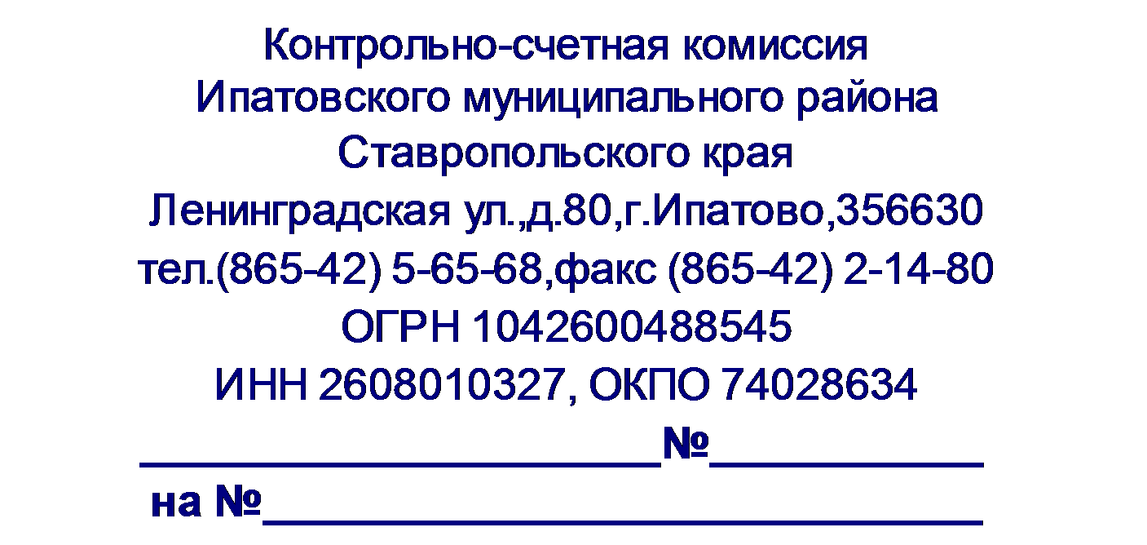

08.09.2017г.
05-08/238

Заключение
на проект решения Совета депутатов муниципального образования Октябрьского сельсовета Ипатовского района Ставропольского края «О внесении изменений в решение Совета депутатов муниципального образования Октябрьского сельсовета Ипатовского района Ставропольского края от 16 декабря 2016 г. № 22 «О бюджете муниципального образования Октябрьского сельсовета Ипатовского района Ставропольского края на 2017 год и на плановый период 2018 и 2019 годов»

На основании Бюджетного кодекса Российской Федерации, Положения о Контрольно - счетной комиссии Ипатовского муниципального района Ставропольского края, Положения о бюджетном процессе муниципального образования Октябрьского сельсовета Ипатовского района Ставропольского края, Соглашения о передаче полномочий по осуществлению внешнего муниципального финансового контроля, Контрольно-счетной комиссией Ипатовского муниципального района Ставропольского края проведена финансовая экспертиза проекта решения «О внесении изменений в решение Совета депутатов муниципального образования Октябрьского сельсовета Ипатовского района Ставропольского края от 16 декабря 2016 г. № 22 «О бюджете муниципального образования Октябрьского сельсовета Ипатовского района Ставропольского края на 2017 год и на плановый период 2018 и 2019 годов».
Установлено, что основной целью проекта решения, является изменение основных характеристик бюджета муниципального образования Октябрьского сельсовета Ипатовского района Ставропольского края на 2017 год.
Планируется произвести увеличение доходной и расходной части бюджета муниципального образования Октябрьского сельсовета Ипатовского района Ставропольского края на 2017 год в сумме 300,00 тыс. руб.
В результате уточненные характеристики бюджета муниципального образования Октябрьского сельсовета Ипатовского района Ставропольского края на 2017 год составят по доходам в сумме 11361,71 тыс. руб., по расходам в сумме 12214,55 тыс. руб. Дефицит местного бюджета составит в сумме 852,84 тыс. руб.

Уточняется объем доходов за счет:
увеличения плановых бюджетных назначений по строке «Прочие межбюджетные трансферты, передаваемые бюджетам сельских поселений (проведение в 2017 году мероприятий по преобразованию муниципальных образований)» (00020249999101159151) в сумме 300,00 тыс. руб.
С учетом внесенных изменений, плановые бюджетные назначения составят в сумме 11361,71 тыс. руб.

Уточняется объем расходов за счет:
увеличения объема безвозмездных поступлений;
перераспределения средств согласно сводной росписи местного бюджета.
По плановым расходным ассигнованиям в разрезе разделов бюджета муниципального образования Октябрьского сельсовета Ипатовского района Ставропольского края проектом решения предлагается внесение следующих изменений:
По разделу «Общегосударственные вопросы» проектом решения предлагается увеличение расходов в целом на 2001,64 тыс. рублей.
Итоговый объем плановых бюджетных ассигнований по разделу на 2017 год составит в сумме 6571,12 тыс. руб.;
По разделу «Национальная безопасность и правоохранительная деятельность» проектом решения предлагается уменьшение расходов в целом на 55,17 тыс. рублей.
Итоговый объем плановых бюджетных ассигнований по разделу на 2017 год составит в сумме 14,83 тыс. руб.;
По разделу «Национальная экономика» проектом решения предлагается уменьшение расходов в целом на 28,50 тыс. рублей.
Итоговый объем плановых бюджетных ассигнований по разделу на 2017 год составит в сумме 1137,50 тыс. руб.;
По разделу «Жилищно-коммунальное хозяйство» проектом решения предлагается уменьшение расходов в целом на 320,28 тыс. рублей.
Итоговый объем плановых бюджетных ассигнований по разделу на 2017 год составит в сумме 934,45 тыс. руб.;
По разделу «Образование» проектом решения предлагается уменьшение расходов в целом на 10,00 тыс. рублей.
Итоговый объем плановых бюджетных ассигнований по разделу на 2017 год составит в сумме 0,00 тыс. руб.;
По разделу «Культура и кинематография» проектом решения предлагается уменьшение расходов в целом на 1154,61 тыс. рублей.
Итоговый объем плановых бюджетных ассигнований по разделу на 2017 год составит в сумме 3307,41 тыс. руб.;
По разделу «Социальная политика» проектом решения предлагается уменьшение расходов в целом на 50,00 тыс. рублей.
Итоговый объем плановых бюджетных ассигнований по разделу на 2017 год составит в сумме 0,00 тыс. руб.;
По разделу «Физическая культура и спорт» проектом решения предлагается уменьшение расходов в целом на 83,08 тыс. рублей.
Итоговый объем плановых бюджетных ассигнований по разделу на 2017 год составит в сумме 86,92 тыс. руб.
Уменьшение плановых бюджетных ассигнований по всем разделам обусловлено резервированием средств для решения вопросов местного значения и для проведения мероприятий по реализации Закона Ставропольского края от 29 апреля 2016 года № 48-кз «О преобразовании муниципальных образований, входящих в состав Ипатовского муниципального района Ставропольского края, и организации местного самоуправления на территории Ипатовского района Ставропольского края». Общий объем зарезервированных средств составит 3167,81 тыс. рублей.
С учетом внесенных изменений, плановые бюджетные ассигнования составят 12214,55 тыс. рублей.

На основании вышеизложенного, Контрольно - счетная комиссия Ипатовского муниципального района Ставропольского края считает целесообразным утверждение проекта решения «О внесении изменений в решение Совета депутатов муниципального образования Октябрьского сельсовета Ипатовского района Ставропольского края от 16 декабря 2016 г. № 22 «О бюджете муниципального образования Октябрьского сельсовета Ипатовского района Ставропольского края на 2017 год и на плановый период 2018 и 2019 годов».

И.о.председателя Контрольно-счетной
комиссии Ипатовского муниципального
района Ставропольского края Е.Н.Санькова

